PRO III.A
č. 7.-8.hodina NÁHODNÉ ĆÍSLA
- na minulej hodine sme použili nové príkazy a to na použitie grafického pera MoveTo a LineTo;

- čo kreslíme pomocou týchto príkazov;
- ako ich zadávame;
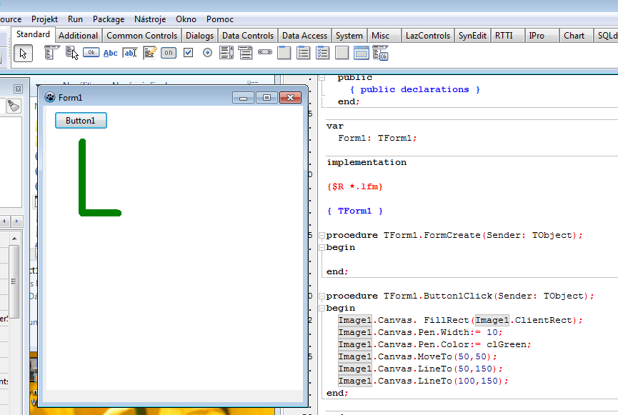

NÁHODNÉ ČÍSLA
- špeciálna funkcia, ktorá vytvára náhodné čísla je funkcia RANDOM;
- príkladom použitie tejto funkcie je napr. tombola, lotéria;
- má jediný parameter = celé číslo, ktorým oznámime z akej množiny čísiel môže počítač vyberať;
- napr. volanie funkcie Random (6) – znamená, že počítač vyberie jednu hodnotu zo 6 prvkovej množiny
čisiel 0, 1,2...,5;
- túto funkciu môžeme použiť aj pri kreslení náhodných čiar, tak aj kreslenie náhodných obdĺžnikov,...
- uvažujeme veľkosť grafickej plochy 300 v smere osi x-ovej, aj y-ovej.
- zadaním funkcie Random( 300) – kreslí náhodné čiary, obdĺžniky,.. podľa zadania príkazu, na grafickú
plochu;

- príkaz má tvar : napr.
Image1.Canvas.LineTo(Random(300),Random (300));
alebo
Image1.Canvas.Rectangle(0,0,Random(300),Random (300));

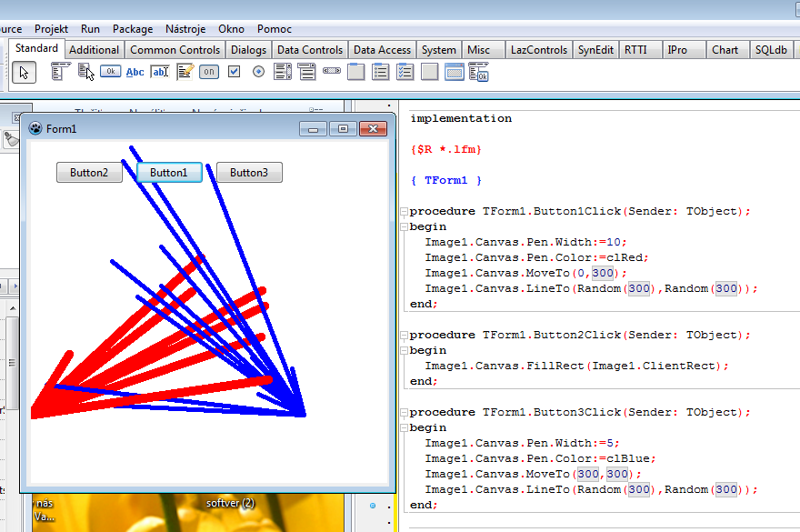

ÚLOHA- : - pomocou funkcie RANDOM – nakreslite náhodné obdlĺžniky,
ktoré budú mať začiatok v pravom hornom rohu;
1) – analýza úlohy – predpokladajme veľkosť grafickej plochy 300 x 200 ;
2) – napíšte algoritmus pre kreslenie obdĺžnika – určite si : -začiatočné súradnice – pravý
horný roh;
- hrúbku čiary obdĺžnika;
- farbu čiary obdĺžnika;
3) - napíšte v programovacom jazyku;
4) – testovanie a ladenie;

